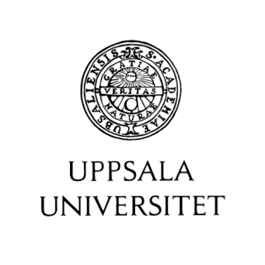
2024-06-18
Institutionen för psykologi FORSKARUTBILDNINGS-
SEMINARIER/DISPUTATIONER
HÖSTTERMINEN 2024

Dag/tid |  | Ämne | Ordförande | Lokal
Fredag  16 augusti  10.15-12.00 | August Collsiöö  Lektörer:  Gustaf Gredebäck  Håkan Nilsson | SLUTSEMINARIUM  Revisiting a Brunswikian View on Intuitive and Analytic Thought  - The Cognitive Processes in Multiple-cue Judgments | Peter Juslin | 12:128
Torsdag  19 september  13.15-15.00 | Anton Gerbrand  Lektörer:  Peter Juslin  Olga Kochukhova | SLUTSEMINARIUM  Preliminär titel:  Gazing into early language development | Gustaf Gredebäck | 12:128

ALLA HÄLSAS HJÄRTLIGT VÄLKOMNA!

